5
发布
国家市场监督管理总局
国家标准化管理委员会
XXXX-XX-XX实施
XXXX-XX-XX发布
供水管网水锤监测系统通用技术要求
General technical requirements of water hammer monitoring system for water supply system
点击此处添加与国际标准一致性程度标识
（征求意见稿）
（本稿完成日期：2022-12-9）

GB/T XXXX-XXXX
中华人民共和国国家标准
ICS 17.040.30
分类号：N 10
目 次

1 范围 1
2 规范性引用文件 1
3 术语和定义 1
4 分类 2
5 要求 2
6 试验方法 7

前 言
本文件按照GB/T 1.1-2020《标准化工作导则 第1部分：标准化文件的结构和起草规则》的规定起草。
本文件由住房和城乡建设部提出。
本文件由全国建筑节水产品标准化技术委员会（SAC/TC 453）归口。
本文件起草单位：
本文件主要起草人：

供水管网水锤监测系统通用技术要求
- 范围
本文件规定了水锤监测系统的产品分类、要求、试验方法。
本文件适用于城镇供排水、建筑给水、调（引）水、农业灌溉、工业给排水和矿井排水等有压输水工程的水锤监测系统，长距离输水工程明满流交替过程的水锤与浪涌监测系统可参照执行。
- 规范性引用文件
下列文件中的内容通过文中的规范性引用而构成本文件必不可少的条款。其中，注日期的引用文件，仅该日期对应的版本适用于本文件；不注日期的引用文件，其最新版本（包括所有的修改单）适用于本文件。
GB 50013 室外给水设计标准
GB 50015 建筑给水排水设计标准
GB 50265 泵站设计规范
- 术语和定义
下列术语和定义适用于本文件。
3.1
供水管网系统 water supply system
从取水口到出水口之间的管道系统，分重力流和泵站加压两种形式，包括水泵、阀门、管道、二次供水设备以及附属设施等。
3.2
水力运行参数 Hydraulic operation parameters
供水管网系统的流量、压力、液位等参数。
3.3
水锤 water hammer
也称水击，指供水管网系统中流速突然发生变化，从而引起压力急剧变化的现象。
3.4
水锤防护组件 water hammer protection equipment
对管网系统的水锤风险具有防护作用的元件和设施，如止回阀、空气阀、控制阀、空气罐、调压塔、泄压设备等。
3.5
水锤监测系统 water hammer monitoring system
具有供水管网水锤风险信息的采集、记录、分析、判定、告警与上传等功能的系统，用于分析评估供水管网水锤风险，验证水锤计算结果及水锤防护效果，为工程安全高效运行提供技术支撑。
3.6
水锤监测仪 Water hammer monitoring unit
水锤监测系统的重要组成部分，用于接收压力脉动传感器的连续信号，进行A/D数据转换，识别供水管网系统的水锤峰值、频率，提供记录和转发水锤特征曲线关键数据的终端单元。
- 分类
监测系统从功能上分为四种类型。

4.1 基本型
具备水锤监测功能及水锤风险的分析判定功能。

4.2 水锤-水力组件型
具备水锤监测功能及水锤风险的分析判定功能，并能综合分析水锤与水力组件运行的关联关系和验证水锤防护效果。

4.3水锤-漏失型
具备水锤监测功能及水锤风险的分析判定功能，并能综合分析漏失与水锤的关联关系。

4.4 复合型
具备水锤监测功能及水锤风险的分析判定功能，并能综合分析水锤与水力组件的关联关系和验证水锤防护效果，以及漏失与水锤的关联关系。
- 要求

5.1一般要求

5.1.1在工程的立项、可行性研究和设计阶段，应满足水锤监测系统的安装、电源供应、通讯等要求。

5.1.2水锤监测系统监测点位置，应通过水锤计算分析确定；进行水锤分析时，宜对水锤防护组件边界条件验证。供水管道途径地形复杂的地方，按1～2km距离布设，供水管道途径地形不复杂的地方，按3～5km距离布设。

5.1.3水泵汇水总管和易产生弥合水锤的位置，水锤监测系统感知层宜采用冗余设计，并应进行水锤风险评估，检验水锤防护设施是否安全可靠。

5.1.4环境条件
系统设备在下列环境条件保持正常状态：
- 环境温度：-30℃～45℃；
- 贮存温度：-40℃~60℃；
- 工作相对湿度：≤95%（无凝露）；
- 贮存相对湿度：≤80%（无凝露）。

5.1.5供电电源
供电电源应满足以下要求：
- 采用电网供电、太阳能供电、风光互补发电装置供电、微水力发电装置供电以及蓄电池供电等方式，满足产品设计的正常工作电源要求；
- 系统感知层应具有备用电源。停电后，系统设备应能继续正常工作不少于1h。

5.1.6通信网络
通信网络应采用下列一种或多种网络：
- 光纤、以太网、Wi-Fi的局域网或广域网；
- 4G/5G、北斗通讯等运营商网络。

5.1.7系统要求
- 系统组成由感知层、网络层、平台层以及应用层组成，系统架构如图1所示。
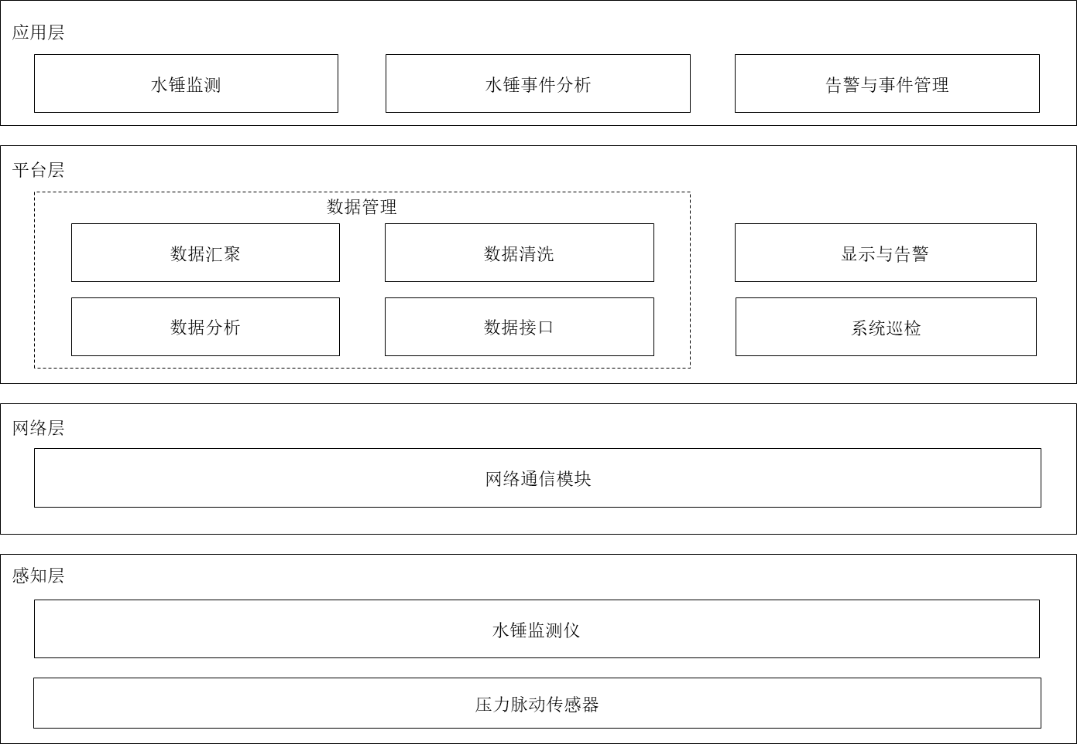
图1 水锤监测系统架构
感知层，水锤监测系统硬件设备，包括压力脉动传感器和水锤监测仪及配套的信号传输设备。
网络层，基于通信协议，连接感知层和平台层，实现数据交互的通信网络及其设备。
平台层，基于数据服务，满足应用层功能的数据汇聚、清洗、分析与接口功能；并进行显示、告警以及系统程序与硬件连接的巡检管理功能。
应用层，主要有水锤监测和水锤事件分析及异常情况的告警与事件管理的应用功能，及配套服务器或云服务。
- 硬件主要由压力脉动传感器、水锤监测仪、网络通信设备和服务器以及其他配套设备组成。
a）压力脉动传感器量程要求负压可达到-100kPa，正压不小于管道公称压力的2倍，采用4~20mA模拟量信号，分辨率不大于满量程的0.2%，精度不大于满量程的±0.1%；
b）水锤监测仪的A/D转换位数不小于12位；
c）设备防爆、防雷以及防护等级符合工程设计要求。
- 应用系统、数据库、开发平台等应为可靠性高、开放性好、易操作、易维护、安全、成熟的产品；具有WEB和移动APP等应用形式。

5.1.8基本功能

5.1.8.1采集和存储
水锤监测仪应具备压力脉动传感器数据采集功能，宜将除压力外的水力运行参数、水力组件运行状态、漏失状态等数据，通过水锤监测仪或软件系统API接口进行采集并存储。
- 水力运行参数监测要求，见表1。

表1 水力运行参数监测要求
监测项目 | 传感器要求
 | 精度要求 | 采集频率
压力 | ±0.1%FS | ≥200Hz
流量 | ±5%FS | ≥10Hz
水位 | ±1%FS | ≥10Hz
- 水力组件运行状态监测要求，见表2。
表2 关键水力组件运行状态监测要求
监测对象 | 监测项目
水泵 | 水泵启停状态、水泵转速（含正反转）
止回阀 | 阀门启闭状态
空气阀 | 吸排气状态
控制阀 | 阀门开度状态
空气罐 | 进出流与静止状态
调压塔 | 进出流与静止状态
泄压阀 | 阀门启闭状态
水击预防阀 | 阀门启闭状态
- 漏失状态监测要求，见表3。
表3 漏失状态监测要求
监测对象 | 监测项目
泄漏点 | 泄漏事件、位置信息
- 数据汇聚
- 应具备对不同站点数据、不同类型的数据采集与解析的功能，所有数据时钟同步，应满足同一的时间源，并小于50ms；
- 数据完整性应满足水锤监测、水锤事件分析的数据应用要求；
- 应具备水锤事件录波功能，在水锤事件下加密至不低于以当前两倍的频率进行监测。
- 数据清洗
- 应通过数据格式模板对原始数据进行清洗，过滤无效和异常的数据；
- 对数据分类辨识和分类存储，校核实时数据准确性。
- 数据存储与查询
- 以变量名称为索引的历史数据存储和查询；
- 水锤压力、设备运行状态以及漏失状态等数据，应具有状态变化和时间的数据关系。

5.1.8.2显示和告警
- 具备可视化显示功能，数据显示自动刷新，告警信息和数据展示应根据使用人员采取不同的显示内容与方式；
- 具备告警发送并直观表达，通过接收对象、紧急程度，支持不同的信息途径和展示方式的告警功能，用户可通过移动端、客户端等进行查看。

5.1.9系统功能

5.1.9.1水锤监测功能
- 水锤分析与判断标准应符合GB 50265、GB 50013、GB 50015的有关规定，并满足工程设计特定要求；
- 具备管道爆管的监测分析功能；
当工程设计无特殊要求时，根据实际监测的水锤最高压力、负压以及水泵运行状态的分析，对水锤风险进行以下分类及分类条件如表4；设计有特定要求的应根据工程本身的设计和要求进行分析。
表4 水锤风险分类及分类条件
水锤风险 | 正常 | 低风险 | 中风险 | 高风险
分类条件 | a)最高压力为正常运行压力的1.3倍以内  b)最低压力大于等于0  c)水泵反转速度＜1.2倍额定转速，且超过额定转速持续时间＜2min | a)最高压力为正常运行压力的1.3倍～1.5倍  b)－2m≤最低压力＜0m  c)水泵反转速度＜1.2倍额定转速，且超过额定转速持续时间≥2min | a)最高压力超过正常运行压力的1.5倍，不超过管道的公称压力  b)－4m≤最低压力＜－2m  c)水泵反转速度≥1.2倍额定转速，超过额定转速持续时间＜2min | a)最高压力超过正常运行压力的1.5倍，并超过管道的公称压力  b)最低压力＜－4m  c)水泵反转速度≥1.2倍额定转速，超过额定转速持续时间≥2min
分类说明：
1）分类条件a)、b)、c) 中，任意一项不符合就转为高一级风险等级。
2）隧洞工况最低压力不允许低于2m，水锤振荡低压高于2m时，仅根据水锤压力峰值判断分类，水锤振荡低压低于2m时，均为高风险。
注：特殊水泵，应根据水泵厂家运行要求另作分析。

5.1.9.2水锤事件分析功能
- 基本型产品，应具备水锤监测功能；
- 水锤-水力组件型和复合型产品，应具备水锤与水力组件运行关联关系分析和水力组件水锤防护效果验证的功能；
- 水锤-漏失型和复合型产品，应具备漏失与水锤关联关系分析的功能。

5.2性能要求

5.2.1信号采集
- 压力脉动传感器响应时间不高于2ms；
- 水锤监测仪单通道扫描信号工作频率不低于200Hz。

5.2.2调用画面响应时间
调用90%的主要功能画面响应时间应不大于2s，其余画面应不大于3s。

5.2.3系统巡检周期
系统最大巡检周期应不大于30s。

5.3运行试验
系统运行试验时，应实时显示的水锤事件，对满足5.1.9.1低风险以上水锤的判定识别率应大于95%。
- 试验方法

6.1试验条件

6.1.1环境条件
试验应在下列环境条件下进行：
- 环境温度：（15~35）℃；
- 相对湿度：（25~75）%。

6.1.2主要仪器设备
- 直流电源要求24V DC。
- 电压表及电流表，釆用四位半的数字万用表，其准确度应不小于0.5级。

6.1.3系统试验至少应具备的设备，包括水锤监测仪、压力脉动传感器1套，主机1台等。

6.2性能试验

6.2.1信号采集
在实验室配置压力脉动传感器、水锤监测仪和软件系统成套试验产品，为试验组，产品符合5.2.1的相关要求，进行水锤监测系统压力脉动传感器响应时间和水锤监测仪单通道扫描信号工作频率的水锤试验，测试水锤监测系统信号采集符合水锤监测要求。
6.2.1.1试验方法
采用模拟泵站停泵水锤发生试验装置，具备快速改变水流速度发生水锤，产生的水锤风险达到表4的条件，见图2，流量范围0~760m³/h，扬程范围20~55m。选用精度等级为0.1的记忆型压力表和不低于10000帧/s的高速摄像机作为对照组，记忆型压力表并列安装于试验组压力脉动传感器位置。
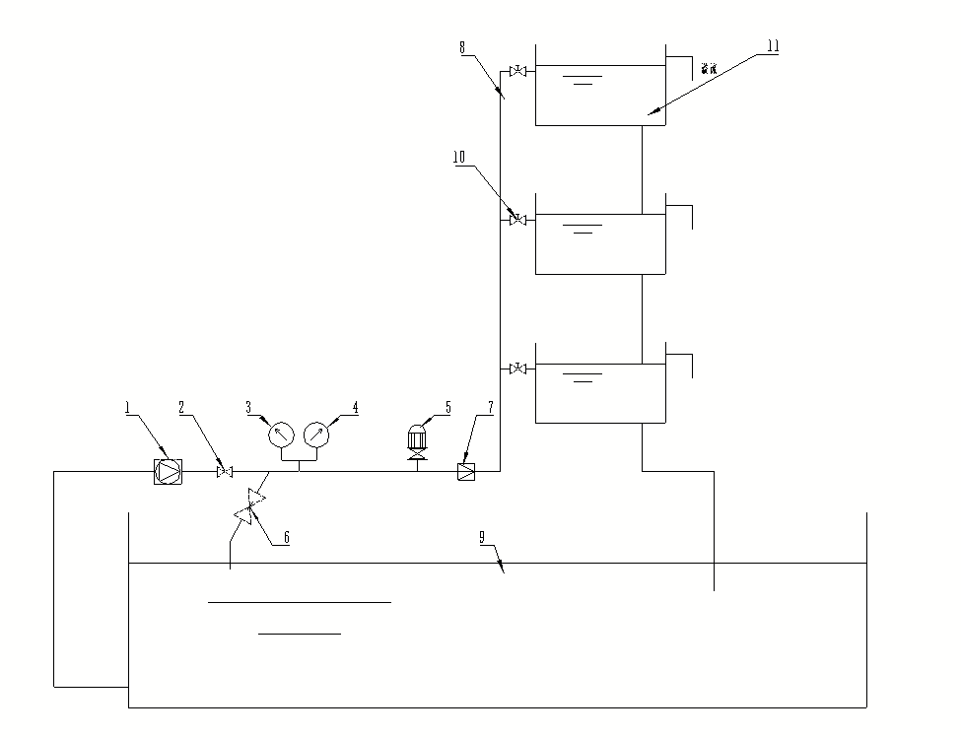
图2 水锤试验装置原理图
1.水泵，2.止回阀，3.压力脉动传感器，4.记忆型压力表，5.空气阀
6.水击泄放阀，7.流量计，8.水塔，9.水池，10.蝶阀，11.水塔水池
6.2.1.2试验步骤
a）按照试验组设备和对照组设备的安装要求与使用说明书安装，确保正常运行。
b）启动试验装置的水泵将试验管道通水，确保正常运行。
c）待运行压力稳定1分钟后，在3s内快速关闭止回阀。
d）重复试验5组，每组3次。
e）查看试验组水锤监测系统数据并记录，与对照组比对水锤锋值与产生时间。
6.2.1.3试验结果判定
对比水锤峰值差值在0.5s范围内，对比产生时间差10%范围内，判断为水锤监测有效，说明水锤监测系统信号采集符合水锤监测要求。

6.2.2画面响应时间测试
对系统平台功能画面预分类，逐一测试功能画面，记录系统平台从请求到得到响应的整个过程的时间T，通过后台脚本对页面的请求时间与最终完成时间进行捕捉记录。
根据式（1）可计算出画面响应时间
T=Qt+St+Ct+2It ..................（1）
式中
T——画面响应时间（s）
Qt——请求时间（s）
St——服务器处理时间（s）
Ct——画面解析时间（s）
It——网络传输时间（s）
以上试验过程，单一画面重复操作5次并记录时间T,取单一画面记录的最长时间值对比和判定，应符合5.2.2的相关要求。

6.2.3系统巡检周期测试
系统巡检周期测试，检测内容应包含系统平台功能模块运行状态，系统平台与水锤监测仪的通讯连接状态、水锤监测仪运行状态，以及水锤监测仪与传感器的信号输出状态。采用系统平台设计的系统巡检功能进行系统巡检，并记录巡检用时，系统巡检用时应符合5.2.3的要求。

6.3运行试验
参照6.2.1的试验方法，进行水锤试验。每次试验进行5组，每组20次，并记录试验数据。对数据进行分析判定，取符合水锤监测有效的试验次数与试验次数相比，应符合5.3的相关要求。

